国教学院党总支召开
深入学习实践科学发展观专题民主生活会
6月2日下午，国教学院党总支在康复校区召开深入学习实践科学发展观活动专题民主生活会。学院副院长付莉同志到会，国教学院党总支全体党员参加了会议。
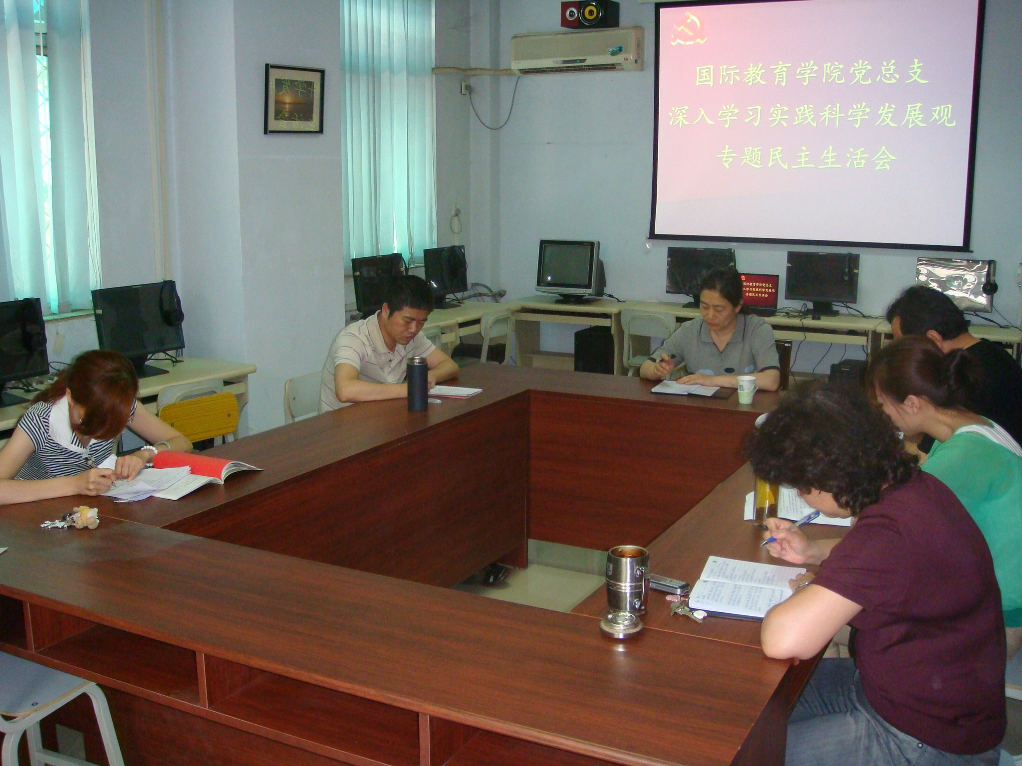
会前，班子成员之间进行了深入的谈心交流，征集了教工对国教班子成员的意见和建议，与会党员认真撰写了发言提纲。会上，孙国罡同志通报了民主生活会准备情况和会前征求到的意见和建议。大家能紧紧围绕生活会的主题，联系自己的实际坦诚的开展批评与自我批评，认真查找了在贯彻落实科学发展观方面存在的突出问题，深刻分析了存在问题的原因特别是主观方面的原因，提出了具体整改措施。
付莉副院长对本次专题民主生活会的前期准备和会议内容给予了肯定，希望国教学院党总支用科学发展观指导各项工作，办出特色。
通过这次民主生活会，同志们进一步深化了对科学发展观的认识，统一了思想，找准了国教发展的突出问题，明确了下一步的工作方向和思路，必将对国教学习实践活动的深入进行和国教的科学发展起到良好的推动作用。

